Báo giá hệ thống quản lý
sửa chữa và bảo trì tòa nhà
Ngày 20 tháng 10 năm 2026 • Hiệu lực báo giá 30 ngày
Kính gửi Ban quản trị Aqua 1, Aqua 2, Aqua 3, Aqua 4 – Vinhomes Bason
Số 2 Tôn Đức Thắng, Phường Sài Gòn, TP.HCM
VP Aurena Technology trân trọng gửi đề xuất triển khai hệ thống quản lý tập trung cho 4 tòa nhà, theo dõi xuyên suốt từ ghi nhận sự cố, phê duyệt, thi công, nghiệm thu đến thanh toán và bảo trì định kỳ.

01 Chi phí triển khai
Hạng mục | Đơn giá mỗi tòa | Số tòa | Thành tiền
Basic | 16.000.000 | 4 | 64.000.000
Basic + Visualize + AI | 20.000.000 | 4 | 80.000.000
Đơn vị tiền tệ: VNĐ. Hai phương án lựa chọn: Basic 16.000.000 VNĐ mỗi tòa hoặc gói đầy đủ Basic + Visualize + AI 20.000.000 VNĐ mỗi tòa. Chi phí triển khai thu một lần; gói đầy đủ đã bao gồm Basic, không cộng thêm phí Basic.

02 Chi phí vận hành
8.000.000 – 12.000.000 VNĐ mỗi tháng
Áp dụng cho toàn hệ thống 4 tòa nhà. Mức phí cụ thể được thống nhất theo cấu hình sử dụng, dung lượng dữ liệu và nhu cầu hỗ trợ; ghi nhận trong hợp đồng trước khi vận hành.
Giá nêu trên chưa bao gồm các khoản thuế nếu có. Thuế và hóa đơn được xác định theo từng hạng mục khi ký hợp đồng.

03 Chức năng nghiệp vụ gói Basic
Gói Basic bao gồm các nhóm chức năng quản lý sửa chữa và bảo trì dưới đây, áp dụng cho 4 tòa nhà. Gói đầy đủ bổ sung Visualize và AI trên toàn bộ chức năng Basic. Chi tiết quy trình và biểu mẫu được chốt trong phụ lục nghiệm thu.
Nhóm chức năng | Nội dung và thao tác chính
01 Tổng quan đa tòa | Tổng hợp việc quá hạn, hồ sơ chờ duyệt, lịch bảo trì, thông báo và số liệu từng tòa; mở trực tiếp hồ sơ cần xử lý.
02 Công việc cá nhân | Danh sách việc được giao, ưu tiên, hạn xử lý, trạng thái; chuyển đến đúng bước nghiệp vụ; phân công lại khi thay đổi nhân sự.
03 Hồ sơ sửa chữa | Tạo nháp, chọn thiết bị và vị trí, mô tả sự cố, mức ưu tiên, ảnh/tài liệu; xác nhận hiện trạng và quản lý trạng thái hồ sơ.
04 Lịch sửa chữa | Xem công việc theo ngày, tuần, tháng hoặc danh sách; tra cứu thời điểm và người phụ trách để điều phối xử lý.
05 Tờ trình và phê duyệt | Lập phương án, nhà thầu và giá; trình duyệt theo từng bước, yêu cầu bổ sung, từ chối và trình lại; giữ các phiên bản và lý do.
06 Xử lý khẩn cấp | Ghi nhận lý do, nhà thầu và giá dự kiến; áp dụng hạn mức theo tòa; theo dõi hạn bổ sung hồ sơ và thực hiện quy trình phê duyệt sau.
07 Ký và biểu mẫu | Ký nhanh bằng chuột hoặc cảm ứng; gắn người ký, thời điểm và phiên bản; xem bộ biểu mẫu hồ sơ theo nghiệp vụ.
08 Thi công và nghiệm thu | Ghi nhật ký, ảnh và kết quả; đề nghị nghiệm thu, ghi kết luận đạt hoặc chưa đạt; theo dõi khắc phục và các lần nghiệm thu lại.
09 Thanh toán hồ sơ | Lập và duyệt đề nghị; trả bổ sung, lưu chứng từ; ghi nhận tạm ứng/các đợt thanh toán, số tiền còn lại và kết thúc hồ sơ.
Luồng nghiệp vụ: ghi nhận → xác nhận → tờ trình và phê duyệt → thi công → nghiệm thu → thanh toán → hoàn tất. Hồ sơ lưu người xử lý và lịch sử tại từng bước.

04 Bảo trì thiết bị và quản trị hệ thống
Nhóm chức năng | Nội dung và thao tác chính
10 Hồ sơ thiết bị | Mã, loại, model, vị trí, người phụ trách, thông tin kỹ thuật và tài liệu; tra lịch sử sửa chữa, bảo trì, số lần hỏng và chi phí liên quan.
11 Bảo hành và cảnh báo | Theo dõi thời hạn bảo hành, thiết bị sắp hết/hết bảo hành; nhận diện hỏng lặp lại, công việc quá hạn và bất thường cần rà soát.
12 Kế hoạch bảo trì | Thiết lập chu kỳ và checklist, giao người thực hiện/xác nhận; tạo các lượt bảo trì, thay đổi lịch và ghi lý do điều chỉnh.
13 Thực hiện bảo trì | Nhận việc, điền checklist, số đo, ảnh và kết quả; gửi xác nhận hoặc bổ sung; liên kết tạo hồ sơ sửa chữa khi phát hiện hư hỏng.
14 Lịch và thông báo | Lịch bảo trì theo ngày/tuần/tháng; công việc đến hạn/quá hạn, lịch hẹn; thông báo trong hệ thống và liên kết đến đúng hồ sơ.
15 Tòa nhà và vị trí | Quản lý tòa, tầng, khu vực và vị trí; cấu hình theo từng tòa; sao chép mẫu cấu hình, ngưỡng tiền và quy tắc giao việc.
16 Thiết kế workflow | Thiết lập các giai đoạn, bước nghiệp vụ, vai trò duyệt và phạm vi từng tòa; quản lý cấu hình/phiên bản quy trình.
17 Nhân sự và phân quyền | Quản lý nhân viên, phòng ban, vai trò, ma trận quyền và phạm vi tòa; sao chép vai trò, thay người phụ trách và chuyển giao công việc.
18 Báo cáo và dữ liệu | Báo cáo sửa chữa, bảo trì và thiết bị; bộ lọc thời gian/tòa/trạng thái, so sánh và tra chi tiết; xuất dữ liệu, lưu tệp và nhật ký thao tác.
Dữ liệu ban đầu được chuẩn hóa theo mẫu Excel để nhập khi triển khai. Demo hiện có xuất CSV cho báo cáo; chức năng nhập/xuất Excel theo mẫu được hoàn thiện trong phạm vi triển khai đã thống nhất.
Sử dụng trên web máy tính và điện thoại. Ký nhanh không bao gồm tích hợp chữ ký số; Zalo Mini App, SMS/Zalo và các dịch vụ bên thứ ba được xác định riêng trong phụ lục nếu có yêu cầu.

05 Giao diện tổng quan và hồ sơ
Ảnh sản phẩm minh họa cho hệ thống quản lý sửa chữa và bảo trì. Các thành phần Visualize và AI thuộc phương án đầy đủ; tên tòa và số liệu trong ảnh là dữ liệu mẫu.

Tổng quan vận hành
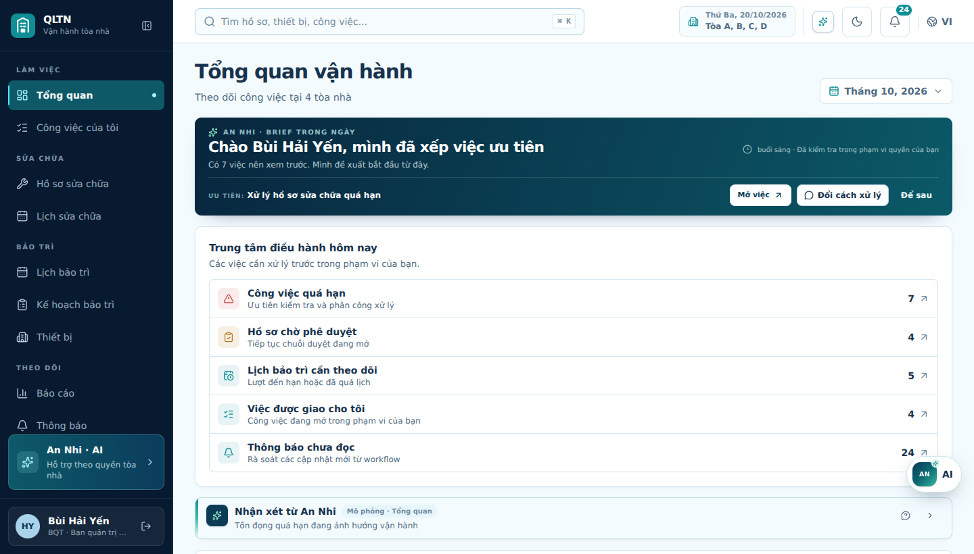
Tập trung công việc quá hạn, hồ sơ chờ duyệt và lịch bảo trì trong phạm vi được cấp quyền.

Hồ sơ sửa chữa xuyên suốt
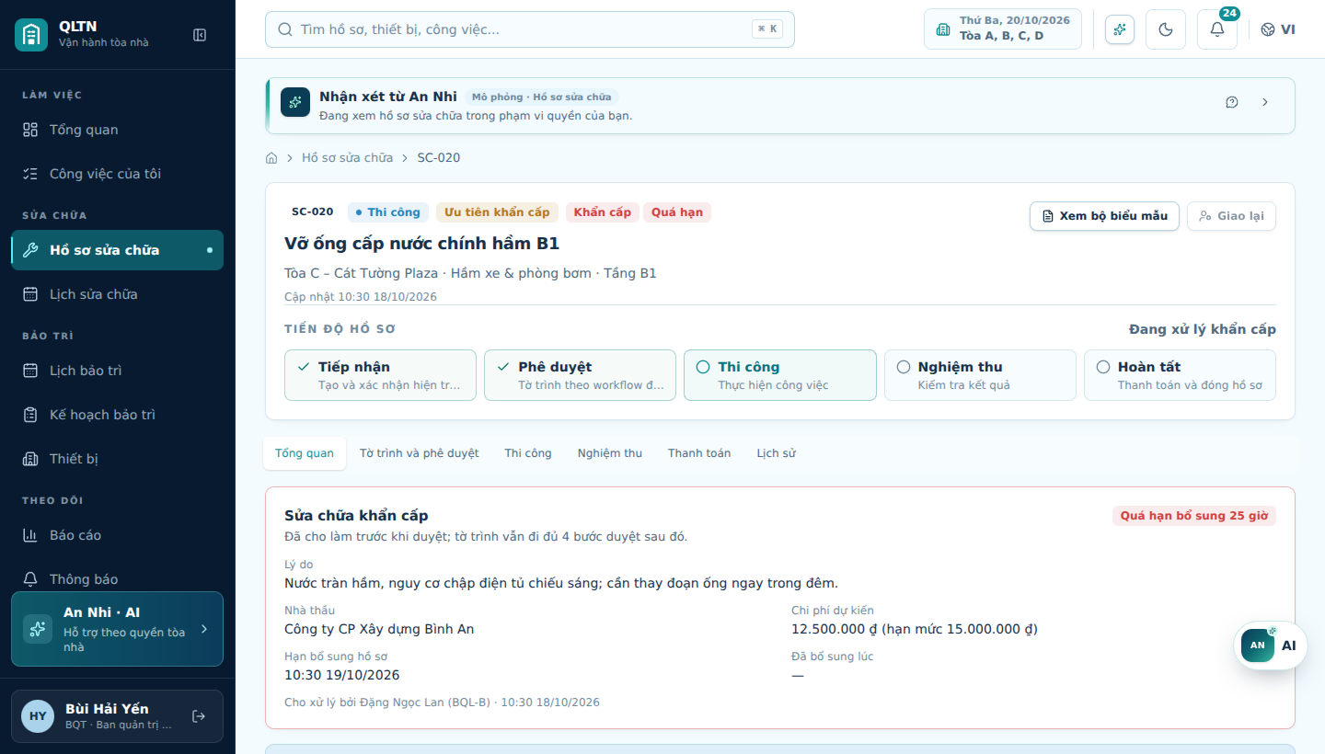
Theo dõi tiếp nhận, phê duyệt, thi công, nghiệm thu, thanh toán và lịch sử; minh họa xử lý khẩn cấp.

Lịch sử thiết bị và trợ lý AI
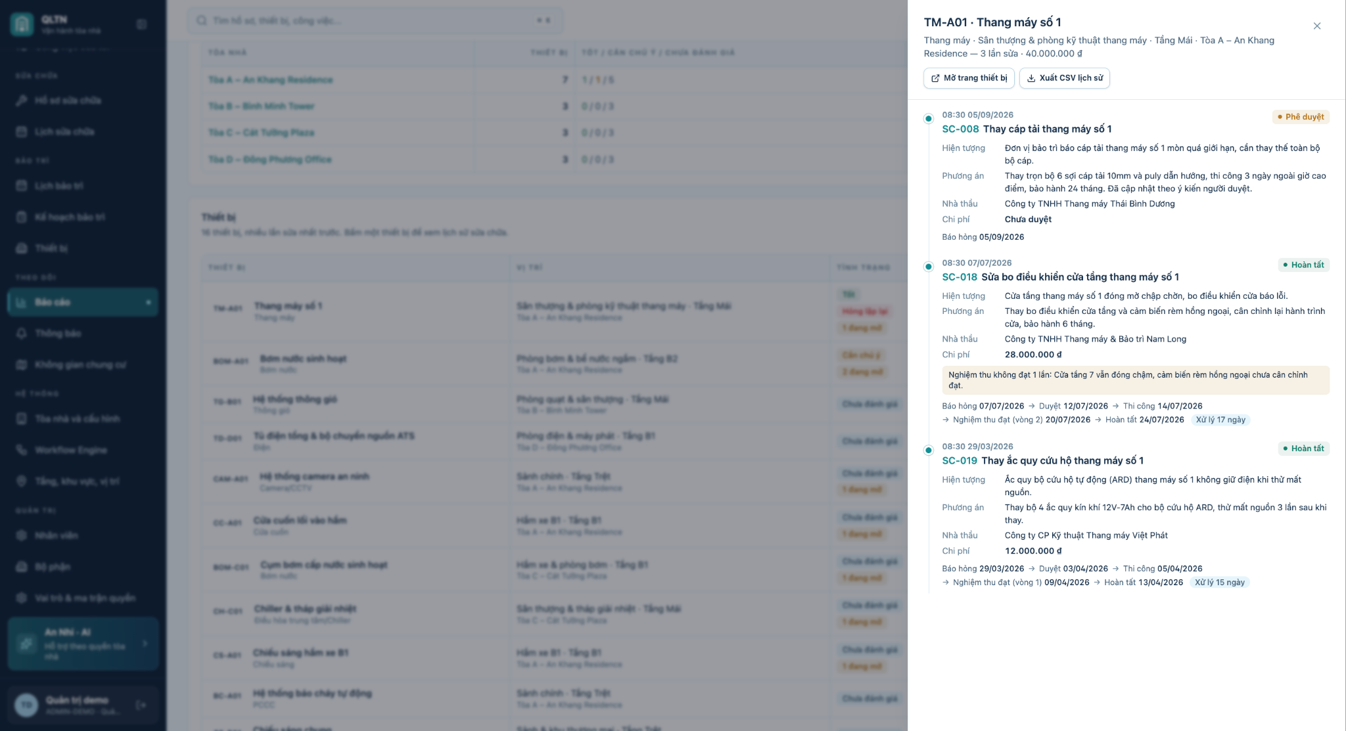
Báo cáo chi tiết lịch sử thiết bị: tra các lần sửa chữa, phương án thực hiện và chi phí liên quan.

Trợ lý AI An Nhi
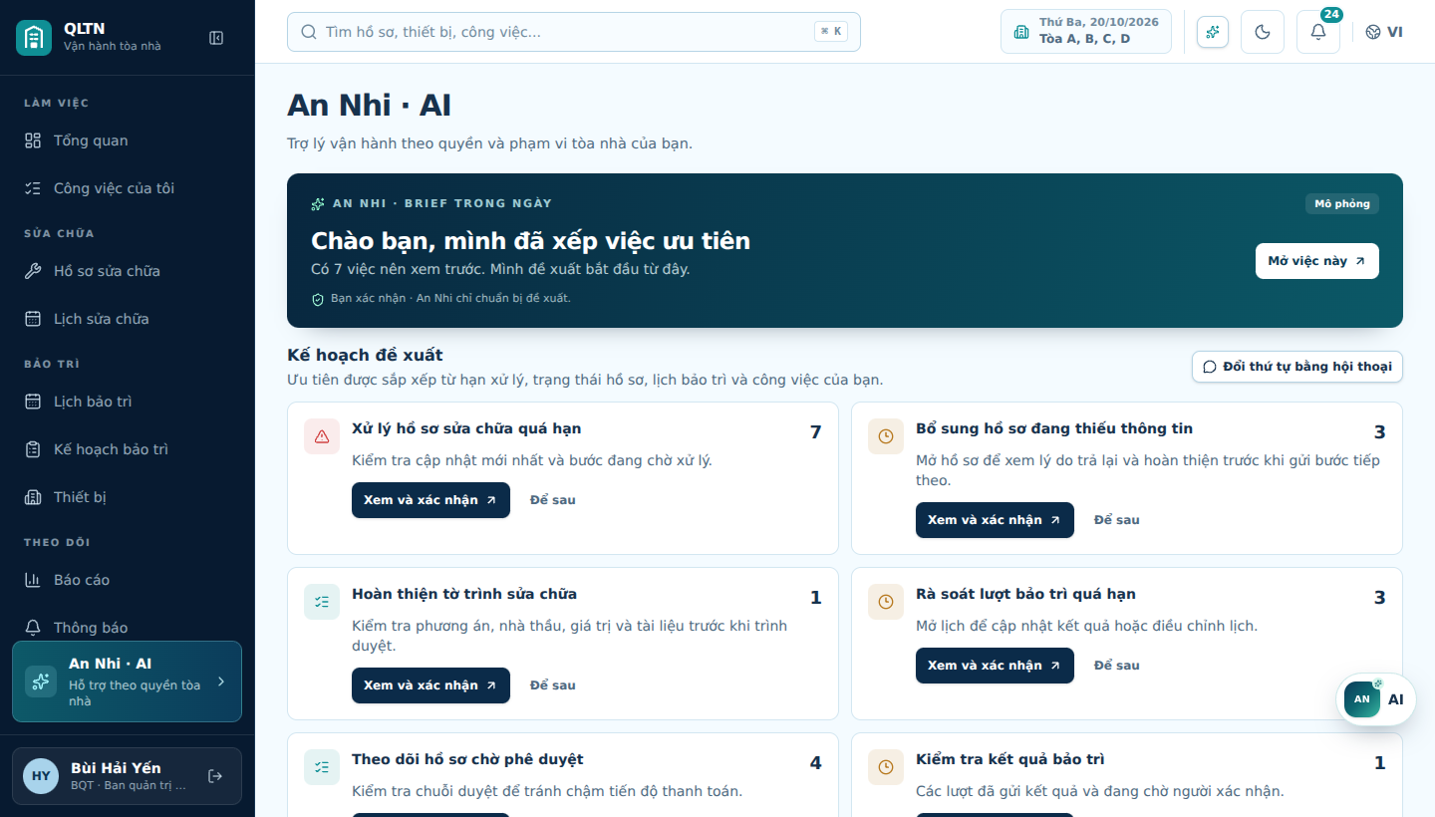
Hỗ trợ tổng hợp việc ưu tiên, tra cứu và tóm tắt hồ sơ theo quyền. Giao diện demo đang mô phỏng AI; nguồn dữ liệu và hạn mức được thống nhất khi triển khai.
Trợ lý AI thuộc phương án đầy đủ 20.000.000 VNĐ mỗi tòa. Người có thẩm quyền kiểm tra thông tin và phê duyệt quyết định nghiệp vụ.

06 Gói đầy đủ Basic Visualize và AI
20.000.000 VNĐ mỗi tòa cho gói đầy đủ
Bao gồm toàn bộ Basic, Visualize và AI. Triển khai 4 tòa: 80.000.000 VNĐ. Phí vận hành tính riêng cho toàn hệ thống.
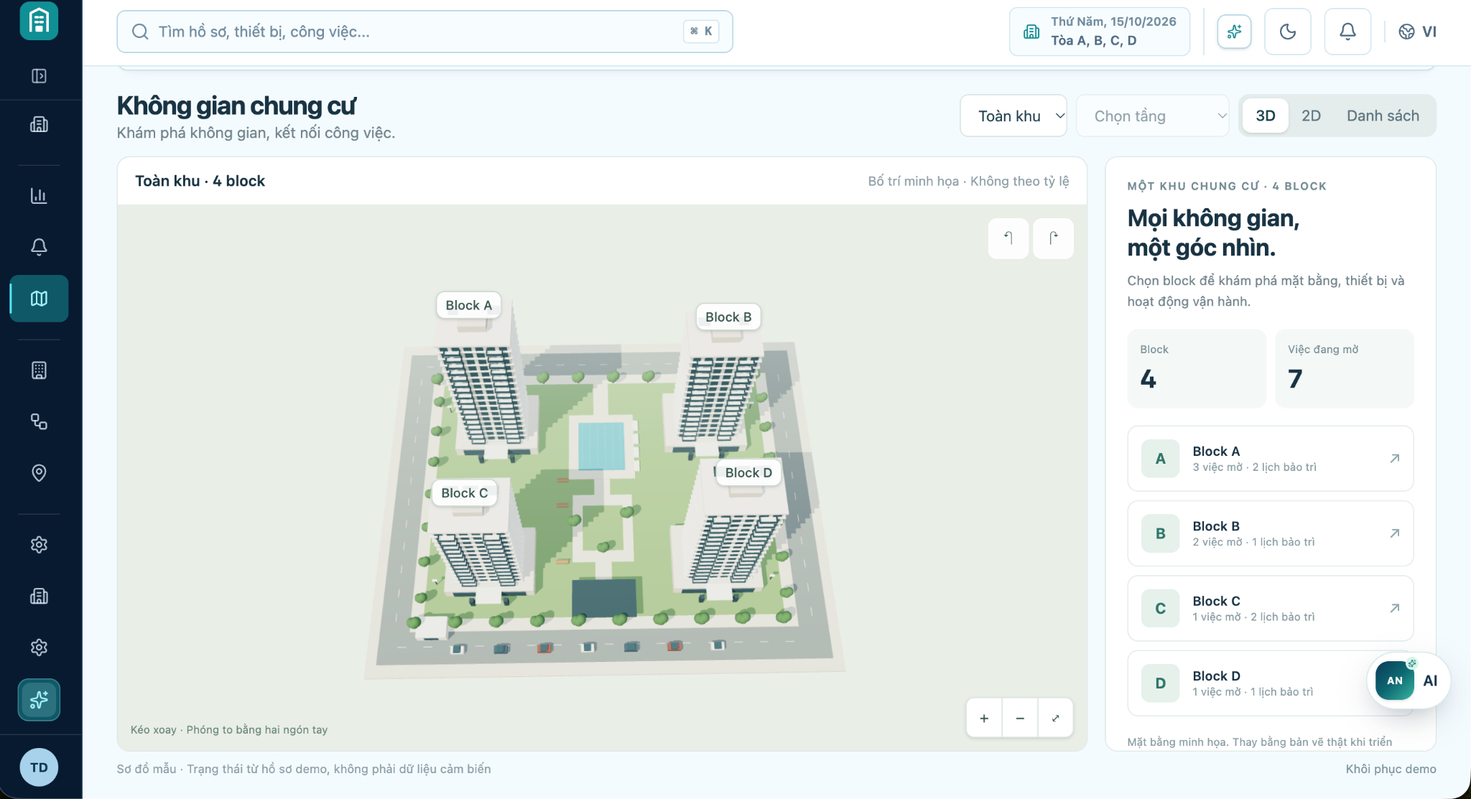
Không gian chung cư tổng thể • Mô hình minh họa 4 block, triển khai theo sơ đồ khách hàng cung cấp.
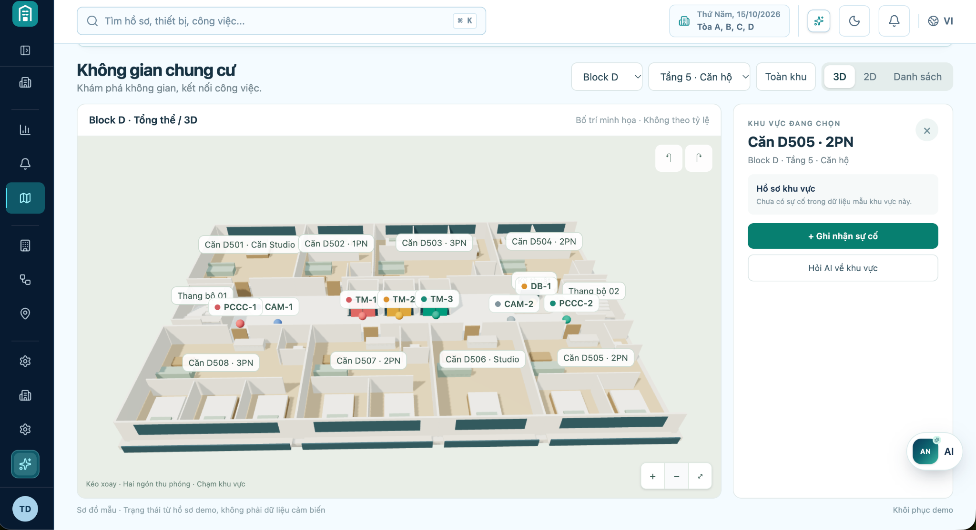
Không gian chung cư mặt bằng tầng • Chọn vị trí, khu vực hoặc thiết bị để tra cứu thông tin và tình trạng.

07 Kế hoạch triển khai
Giai đoạn | Thời gian | Kết quả
Demo và chốt phạm vi | 1 tuần | Trình diễn luồng nghiệp vụ, rà soát dữ liệu, thống nhất chức năng và quy trình.
Triển khai hệ thống | 2–3 tuần tiếp theo | Cấu hình, hoàn thiện hệ thống theo phạm vi, nhập dữ liệu, kiểm thử, đào tạo và nghiệm thu.
Tổng thời gian dự kiến 3–4 tuần kể từ khi khởi động, nhận tạm ứng và đủ dữ liệu đầu vào. Lịch chi tiết cho phương án đầy đủ được thống nhất theo chất lượng sơ đồ, dữ liệu và phạm vi lựa chọn.

08 Vận hành và hỗ trợ
Phí vận hành bao gồm hạ tầng máy chủ, lưu trữ, sao lưu định kỳ, giám sát hệ thống, cập nhật và sửa lỗi phần mềm, hỗ trợ sử dụng từ xa trong giờ hành chính. Tài nguyên, thời gian lưu sao lưu, hạn mức AI và phí dịch vụ bên thứ ba được quy định trong hợp đồng.
Không tự động phát sinh chi phí vượt mức đã thống nhất. Mọi yêu cầu mở rộng tính năng, tăng tài nguyên hoặc dịch vụ bổ sung phải được hai bên xác nhận trước khi thực hiện.

09 Thanh toán và bàn giao
Đợt | Tỷ lệ | Mốc thanh toán
1 | 40% | Ký hợp đồng và khởi động dự án.
2 | 40% | Bàn giao bản chạy thử đủ phạm vi đã thống nhất.
3 | 20% | Nghiệm thu và bàn giao hệ thống.
Phí vận hành đề xuất thanh toán theo quý, bắt đầu từ ngày nghiệm thu đưa vào sử dụng chính thức. Bảo hành lỗi phần mềm 12 tháng từ nghiệm thu; không thu thêm phí sửa lỗi thuộc phạm vi đã bàn giao. Hạ tầng và dịch vụ vận hành vẫn tính theo phí định kỳ.
Bàn giao tài khoản quản trị, tài liệu hướng dẫn và tổ chức đào tạo sử dụng. Khách hàng cung cấp danh mục thiết bị, sơ đồ, dữ liệu và đầu mối duyệt theo kế hoạch hai bên thống nhất.

Đầu mối tư vấn và triển khai
Vũ Ngọc Sỹ | 0941 000 093
info@vpholdings.vn | https://vpholdings.vn/

